实 验 报 告

课程名称 | 计算机网络
实验项目名称 | 停止等待ARQ算法模拟
实验时间  （日期及节次） | 4.10 7-8
专业 | 物联网工程 |  | 学生所在学院 |  | 计算机科学技术学院
年级 | 2022 |  | 学号 |  | 20223166
姓名 | 张伯 |  | 指导教师 |  | 谭龙
实验室名称 | 四号楼413
实验成绩 | 预习情况 | 操作技术 | 实验报告 | 附加：综合创新能力 |  | 实验  综合成绩
教师签字

黑龙江大学教务处

黑龙江大学计算机科学与技术专业、软件工程专业
《计算机网络》课程实验报告

学号 | 20223166 |  | 姓名 | 张伯 | 班级 | 物联四班
实验时间 |  | 4.107-8
实验名称 | 停止等待ARQ算法模拟
实验内容 | 在实现了两个程序通信的前提下，模拟实现停止等待ARQ协议。
- 实验目的
在实现了两个程序通信的前提下，模拟实现停止等待ARQ协议。
要求模拟实现：
- 正常数据帧的通信过程
- 错误帧的通信过程
- 数据帧的丢失的通信过程

- 实验环境
Win10
按照如下算法进行实现：
发方程序：
(1) 从主机取一个数据帧，送交发送缓存。
(2) V(S)←0。
(3) N(S)←V(S)。
(4) 将发送缓存中的数据帧发送出去。
(5) 设置超时计时器。
(6) 等待。
(7) 收到确认帧 ACKn，
若 n = 1 – V(s)，则：
从主机取一个新的数据帧，放入发送缓存；
V(S)←[1 - V(S)]，转到 (3)。
否则，丢弃这个确认帧，转到(6)。
(8) 若超时计时器时间到，则转到(4)。

收方：
(1) V(R)←0。
(2) 等待。
(3) 收到一个数据帧；
若 CRC校验无误
若 N(S) = V(R)，则执行(4)；
否则丢弃此数据帧，然后转到(6)。
否则丢弃此数据帧，然后转到(2)。
(4) 将收到的数据帧中的数据部分送交上层软件
(5) V(R)←[1 - V(R)]。
(6) n←V(R)；
发送确认帧 ACKn，转到(2)。
- 实验结果（测试用例、实验结果）

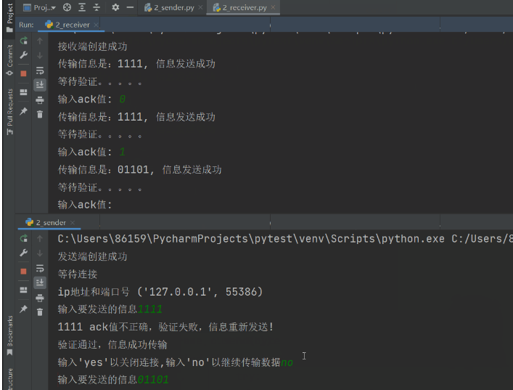

- 实验总结 据通信是一个非常重要的方面。为了确保数据的可靠传输，需要使用不同的协议来处理丢包、延迟和其他网络问题。停止等待协议是一种简单但有效的协议，用于确保数据的可靠传输。

